一、（较）低风险的基金
1、南方金利A
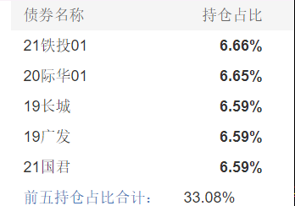

2、泰信增强收益A
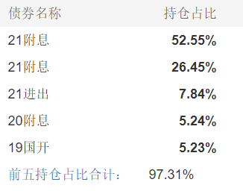
3、华安日日鑫货币H (即之前提及的货币ETF）
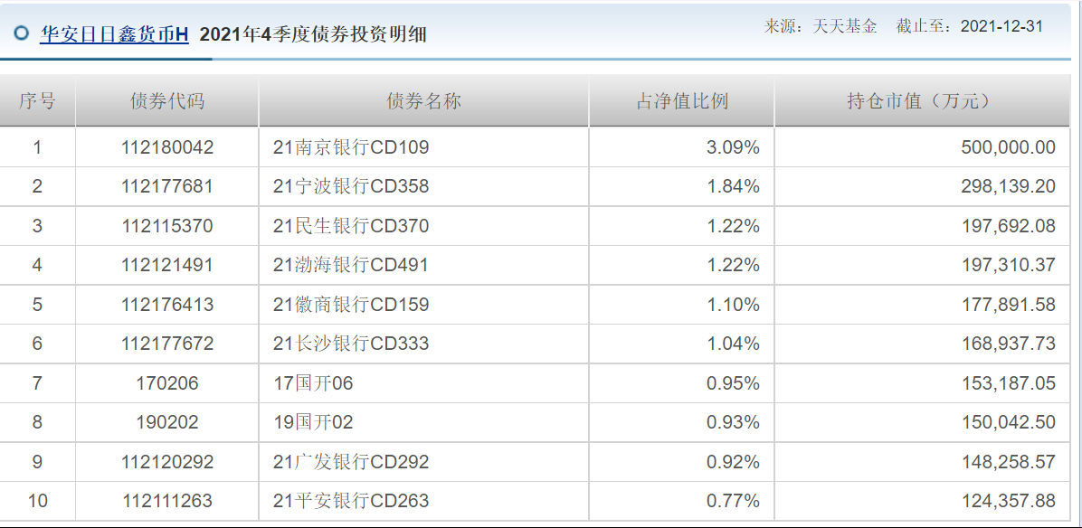

4、海富通上证城投债ETF
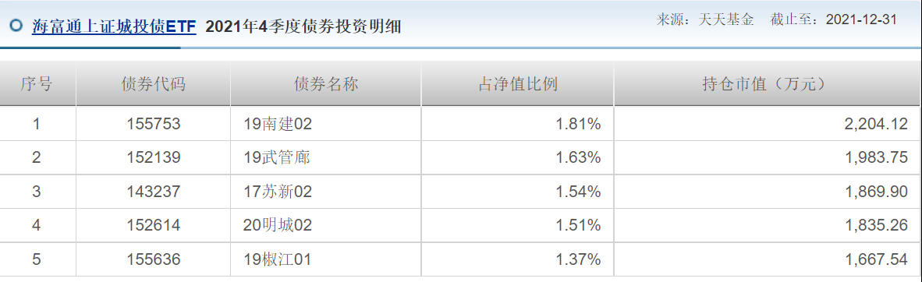
5、国泰上证5年期国债ETF
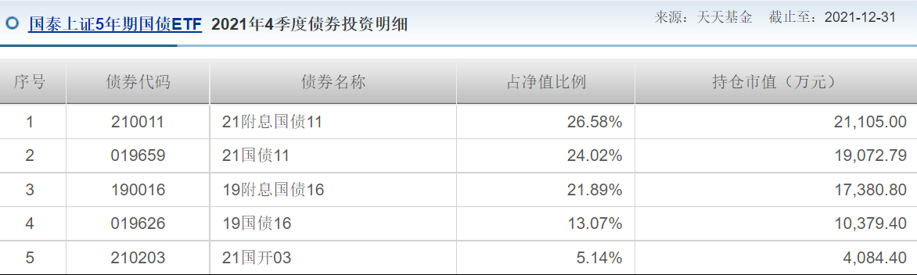

- （较）高险的基金
- 富国中证煤炭A
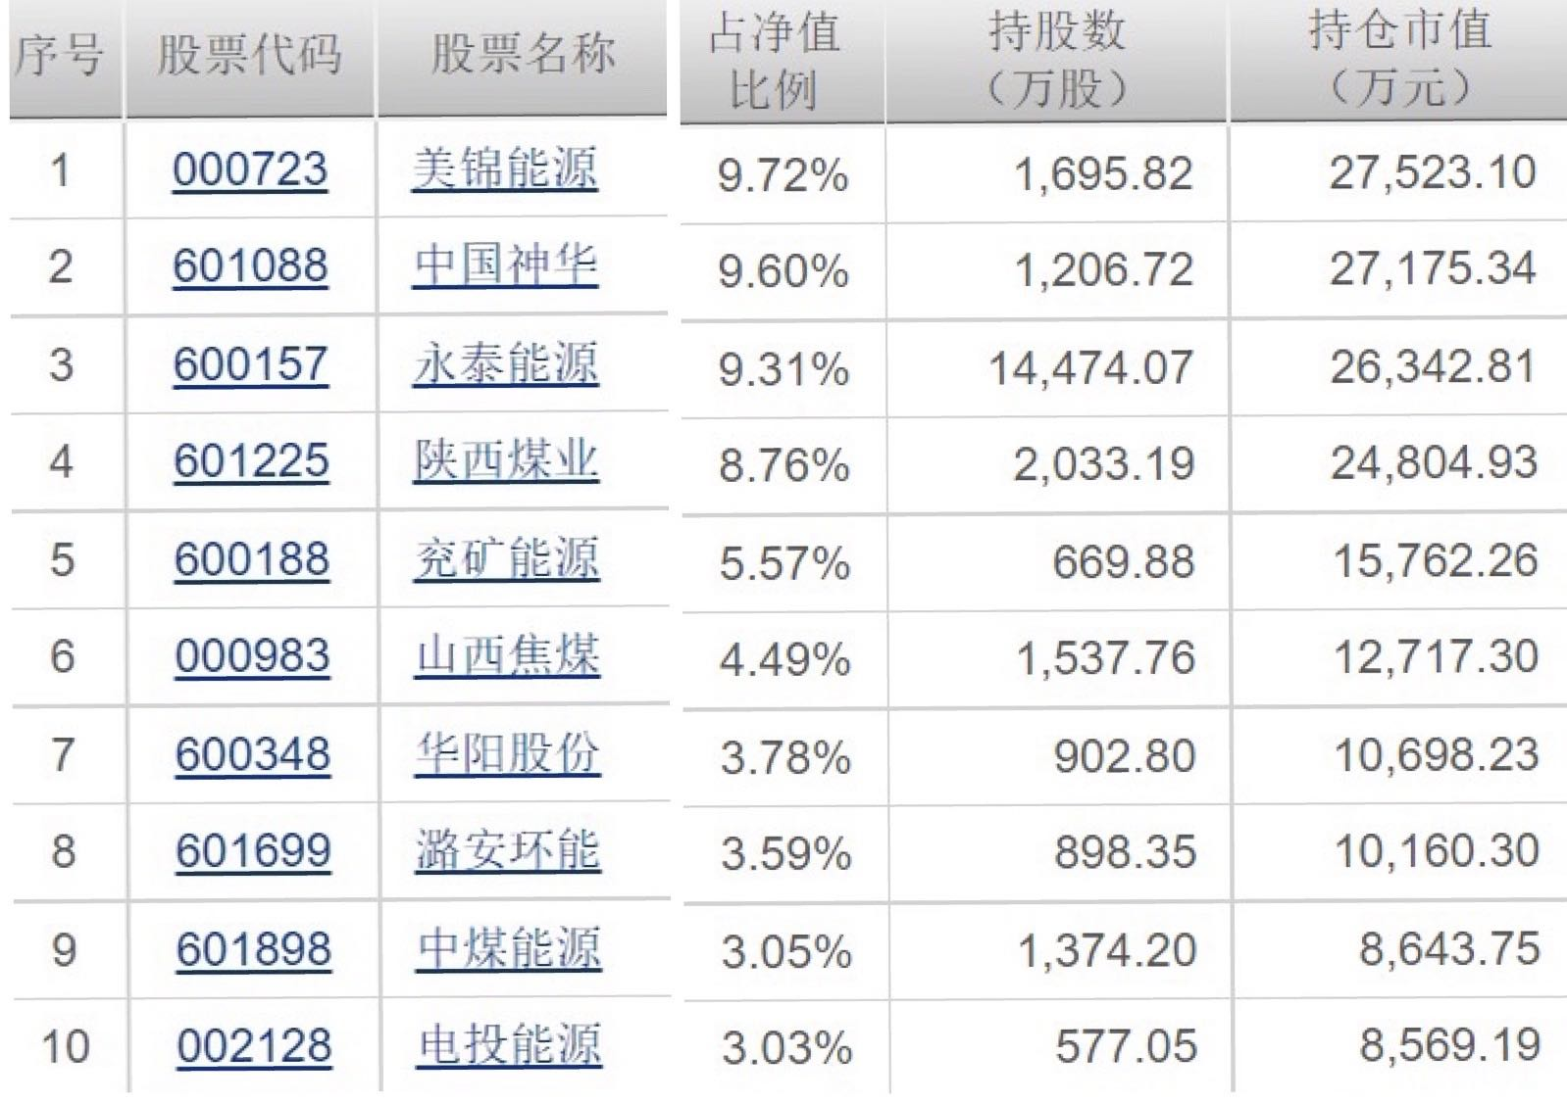
- 嘉实原油
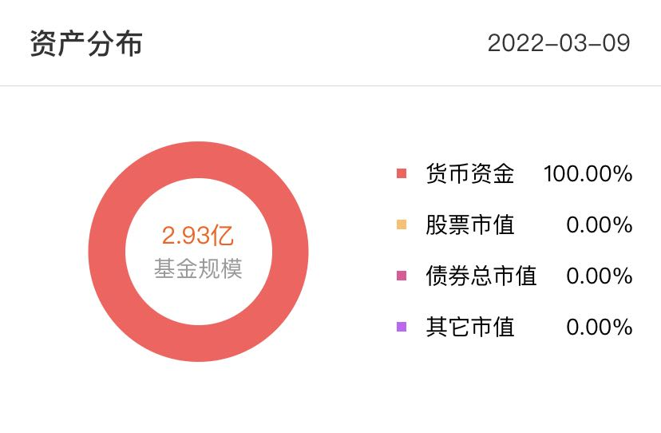
- 工银瑞信生态环境
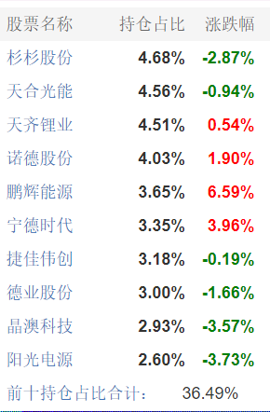
- 华安创业板50ETF
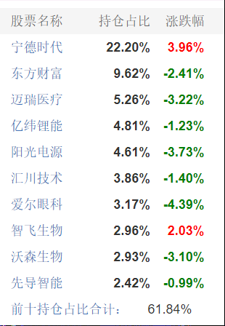
- 万家上证50ETF
